صل بين الكلمة والصورة :

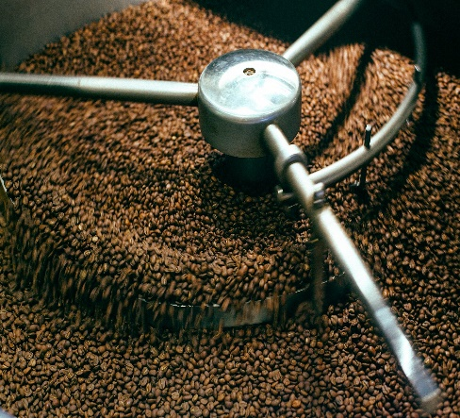

**ماكينة طحن القهوة الكهربائية**

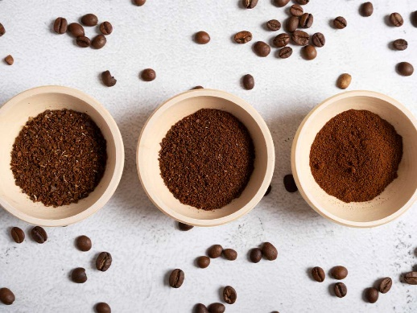

تحميص البن

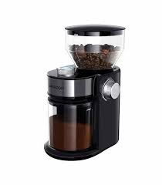

البن المطحون

اختر الصورة التي توضح البن :

